2020年部门决算
单位名称：婺源县财政局沱川财政所
报送日期：2021-01-09

单位负责人（签章）： 施文明
财务负责人（签章）： 施文明
经 办 人（签章）： 汪敬华
沱川乡人民政府2020年度部门决算
目 录
第一部分 沱川乡人民政府概况
一、部门主要职责
二、部门基本情况
第二部分 2020年度部门决算表
一、收入支出决算总表
二、收入决算表
三、支出决算表
四、财政拨款收入支出决算总表
五、一般公共预算财政拨款支出决算表
六、一般公共预算财政拨款基本支出决算表
七、一般公共预算财政拨款“三公”经费支出决算
表
- 政府性基金预算财政拨款收入支出决算表
- 国有资本经营预算财政拨款支出决算表
十、国有资产占用情况表
第三部分 2020年度部门决算情况说明
一、收入决算情况说明
二、支出决算情况说明
三、财政拨款支出决算情况说明
四、一般公共预算财政拨款基本支出决算情况说明
五、一般公共预算财政拨款“三公”经费支出决算
情况说明
六、机关运行经费支出情况说明
七、政府采购支出情况说明
八、国有资产占用情况说明
九、预算绩效情况说明
第四部分 名词解释

第一部分 沱川乡人民政府部门概况

一、部门主要职能
婺源县财政局沱川财政所是沱川乡财政预决算核算机构。
二、部门基本情况
纳入本套部门决算汇编范围的单位共 1个，包括：婺源县财政局沱川财政所。
本部门2020年年末实有人数 1人，其中在职人员 1人，离休人员 0人，退休人员 1人；年末其他人员 1人；年末学生人数 0 人。

第二部分 2020年度部门决算表

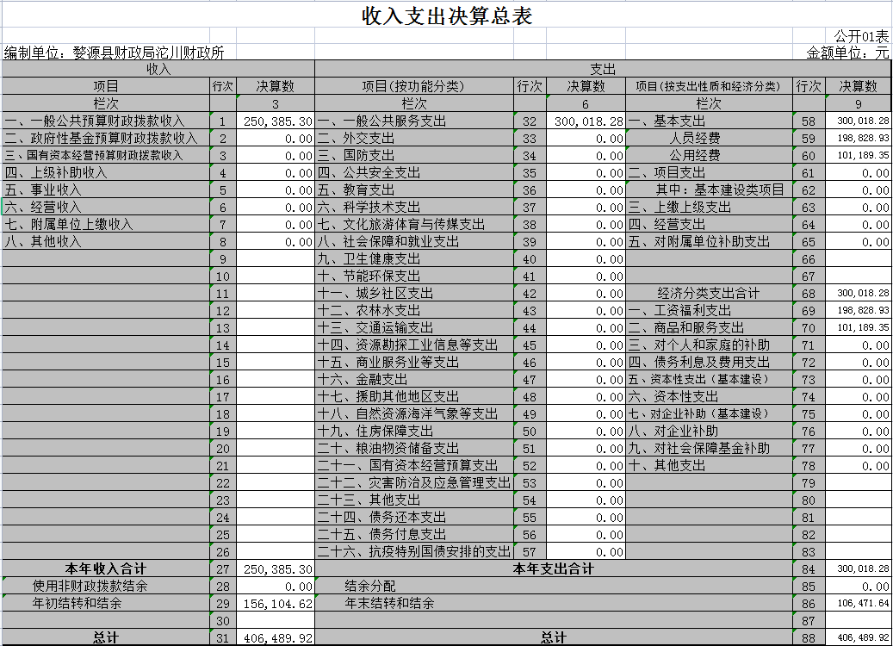

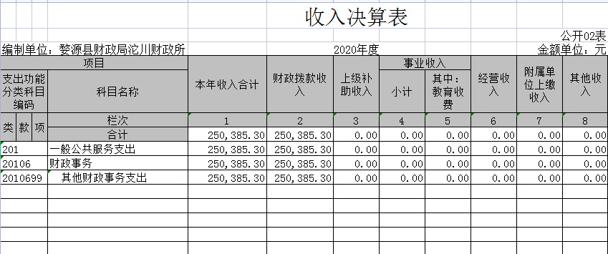
.
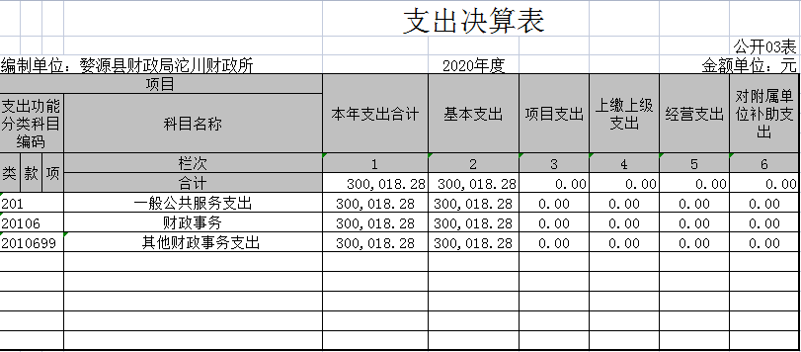
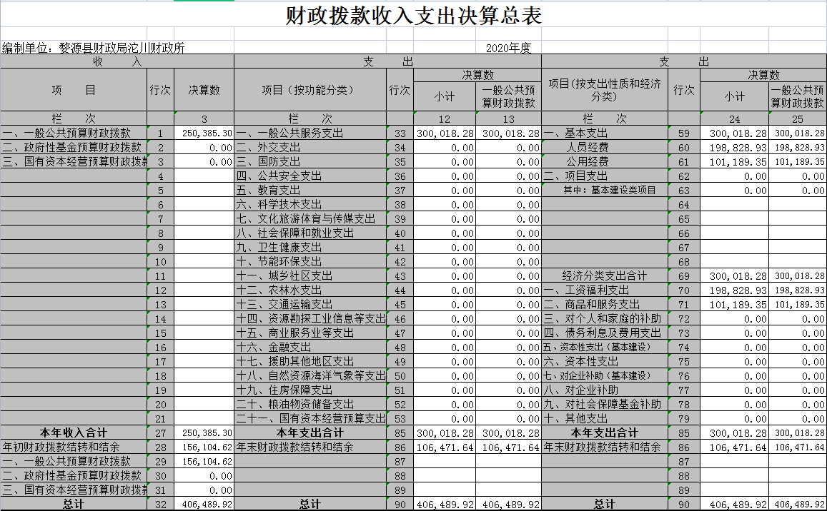

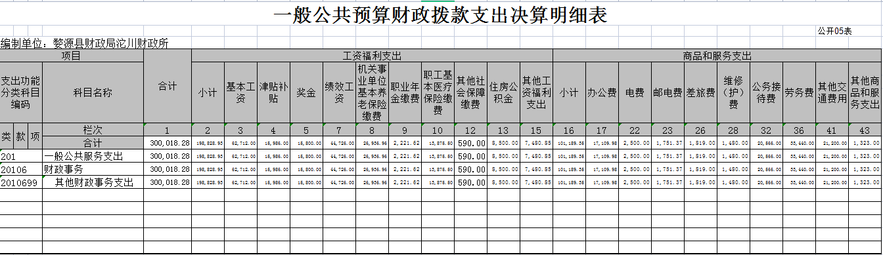
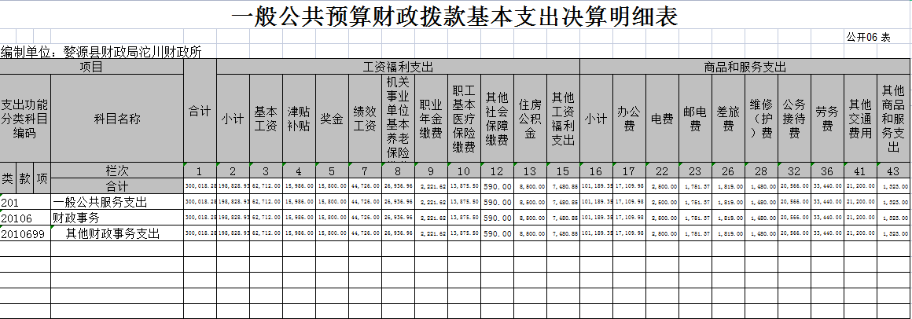

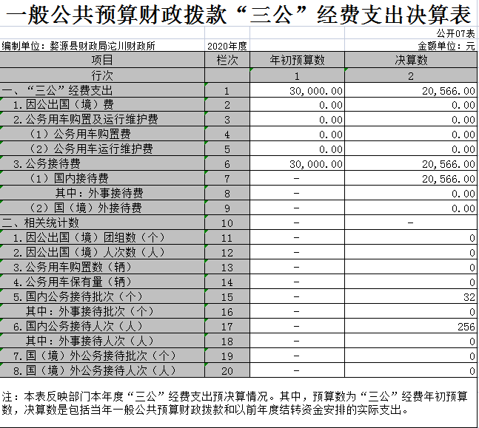
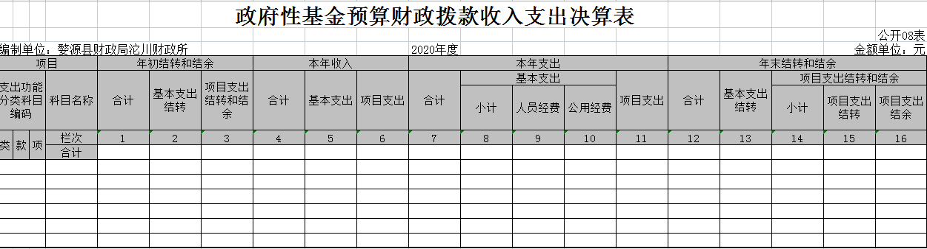
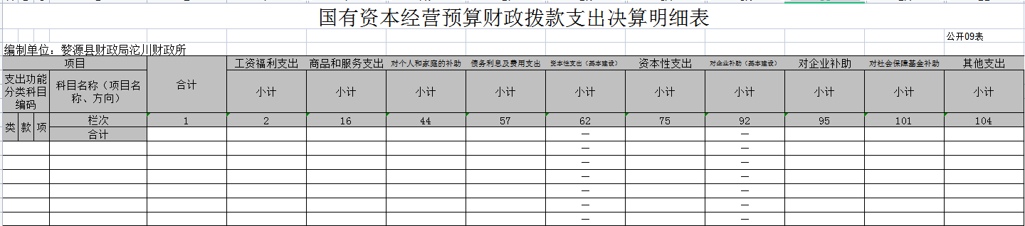

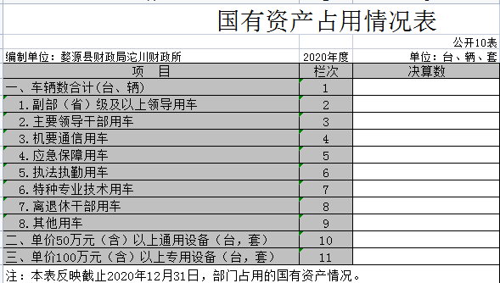
第三部分 2020年度部门决算情况说明

一、收入决算情况说明
本部门2020年度收入总计250185.3元，其中年初结转和结余 156,104.62万元，较2019年增加55263 元，增长54.8%；本年收入合计250185.3万元，较2019年减少114717.33 元，下降34%，主要原因是：疫情影响。
本年收入的具体构成为：财政拨款收入250,185.30万元，占 %；事业收入 0万元，占0%；经营收入 0万元，占0%；其他收入 0万元，占0%。
二、支出决算情况说明
本部门2020年度支出总计 300,018.28元，其中本年支出合计300,018.28元，较2019年减少9621.35元，下降3 %，主要原因是：疫情影响；年末结转和结余106,471.64元，较2019年减少49632.98元，下降46.6%，主要原因是：资金使用效率提升。
本年支出的具体构成为：基本支出300,018.28元，占100%；三、财政拨款支出决算情况说明
本部门2020年度财政拨款本年支出年初预算数300,018.28元，决算数为300,018.28元，完成年初预算的 100%。其中：
- 一般公共服务支出年初预算数为300,018.28万元，决算数为300,018.28元，完成年初预算的100%，主要原因是：正常
四、一般公共预算财政拨款基本支出决算情况说明
本部门2020年度一般公共预算财政拨款基本支300,018.28元，其中：
（一）工资福利支出198,828.93元，较2019年增2212.14 元，增长1.8%，主要原因是：正常变动。
（二）商品和服务支出101,189.35元，较2019年减少10287.4元，下降11%，主要原因是：节能。
（三）对个人和家庭补助支出0元，较2019年增加0元，增长0%，主要原因是：（四）资本性支出0元，较2019年增加0元，增长0 %，主要原因是：……。
五、一般公共预算财政拨款“三公”经费支出决算情况说明
本部门2020年度一般公共预算财政拨款“三公”经费支出年初预算数为30000元，决算数为20,566.00元，完成预算的 68 %，决算数较2019年减少8184元，下降 34%，其中：
（一）因公出国（境）支出年初预算数为 0元，决算数为 0元，完成预算的0，决算数较2019年增加0 万元，增长0%，主要原因是......。决算数较年初预算数增加的主要原因是：……。全年安排因公出国（境）团组 0个，累计 0人次，主要为：……。
（二）公务接待费支出年初预算数为30000.00元，决算数为20,566.00 元，完成预算的68 %，决算数较2019年减少 8184元，下降34 %，主要原因是严格控制公务接待。决算数较年初预算数减少的主要原因是：严格控制公务接待。全年国内公务接待47批，累计接待382人次，其中外事接待 0批，累计接待0人次。
（三）公务用车购置及运行维护费支出0元，其中公务用车购置年初预算数为0元，决算数为0元，决算数较2019年增加 0万元，增长0%，全年购置公务用车 0辆；公务用车运行维护费支出年初预算数为 0元，决算数为0元，完成预算的0%，决算数较2019年减少0元，下降0 %，主要原因是严格控制公务车使用，年末公务用车保有 0辆。决算数较年初预算数减少的主要原因是：。
六、机关运行经费支出情况说明
本部门2020年度机关运行经费支出 20,566.00元（与部门决算中行政单位和参照公务员法管理事业单位一般公共预算财政拨款基本支出中公用经费之和一致），较上年决算数减少8184元，降低34%，主要原因是：落实过紧日子要求压减支出。
七、政府采购支出情况说明
本部门2020年度政府采购支出总额 0元，其中：政府采购货物支出0元、政府采购工程支出 0元、政府采购服务支出0元。授予中小企业合同金额0元，占政府采购支出总额的 0%，其中：授予小微企业合同金额 0元，占政府采购支出总额的0 %。（县级部门公开的政府采购金额的计算口径为：本部门纳入2020年部门预算范围的各项政府采购支出金额之和，不包括涉密采购项目的支出金额。）
八、国有资产占用情况说明。
截止2020年12月31日，本部门（单位）国有资产占用情况见公开10表《国有资产占用情况表》。。
九、预算绩效情况说明
（一）绩效管理工作开展情况。
根据预算绩效管理要求，我部门组织对2020年度一般公共预算项目支出所有二级项目 5个全面开展绩效自评，共涉及金额300,018.28元，占一般公共预算项目支出总额的100%。
组织对“财政所”、等 1个部门开展整体支出绩效评价试点，涉及一般公共预算支出300,018.28元，从评价情况来看，资金使用效率整体提升。
（二）部门决算中项目绩效自评结果。（应当将2020年度县级部门决算项目绩效自评综述和《项目支出绩效自评表》进行公开。）
我部门今年在县级部门决算中反映“三公经费”项目绩效自评结果。
项目绩效自评总体综述：根据年初设定的绩效目标，“三公经费”项目绩效自评得分为90分。项目全年预算数为250,185.30元，执行数为250,185.30元，完成预算的100%。项目绩效目标完成情况：整体三公经费缩减情况达到目标。发现的问题及原因：三公经费缩减情况仍有改进空间。下一步改进措施：继续严控“三公经费”支出。
（三）部门评价项目绩效评价结果。
每个县级部门至少将1个部门评价报告向社会公开，报告框架可参考《项目支出绩效评价办法》（财预〔2020〕10号）中《项目支出绩效评价报告（参考提纲）》。

第四部分 名词解释

名词解释应以财务会计制度、政府收支分类科目以及部门预算管理等规定为基本说明，可在此基础上结合部门实际情况适当细化。“三公”经费支出和机关运行经费支出口径必需予以公开。

